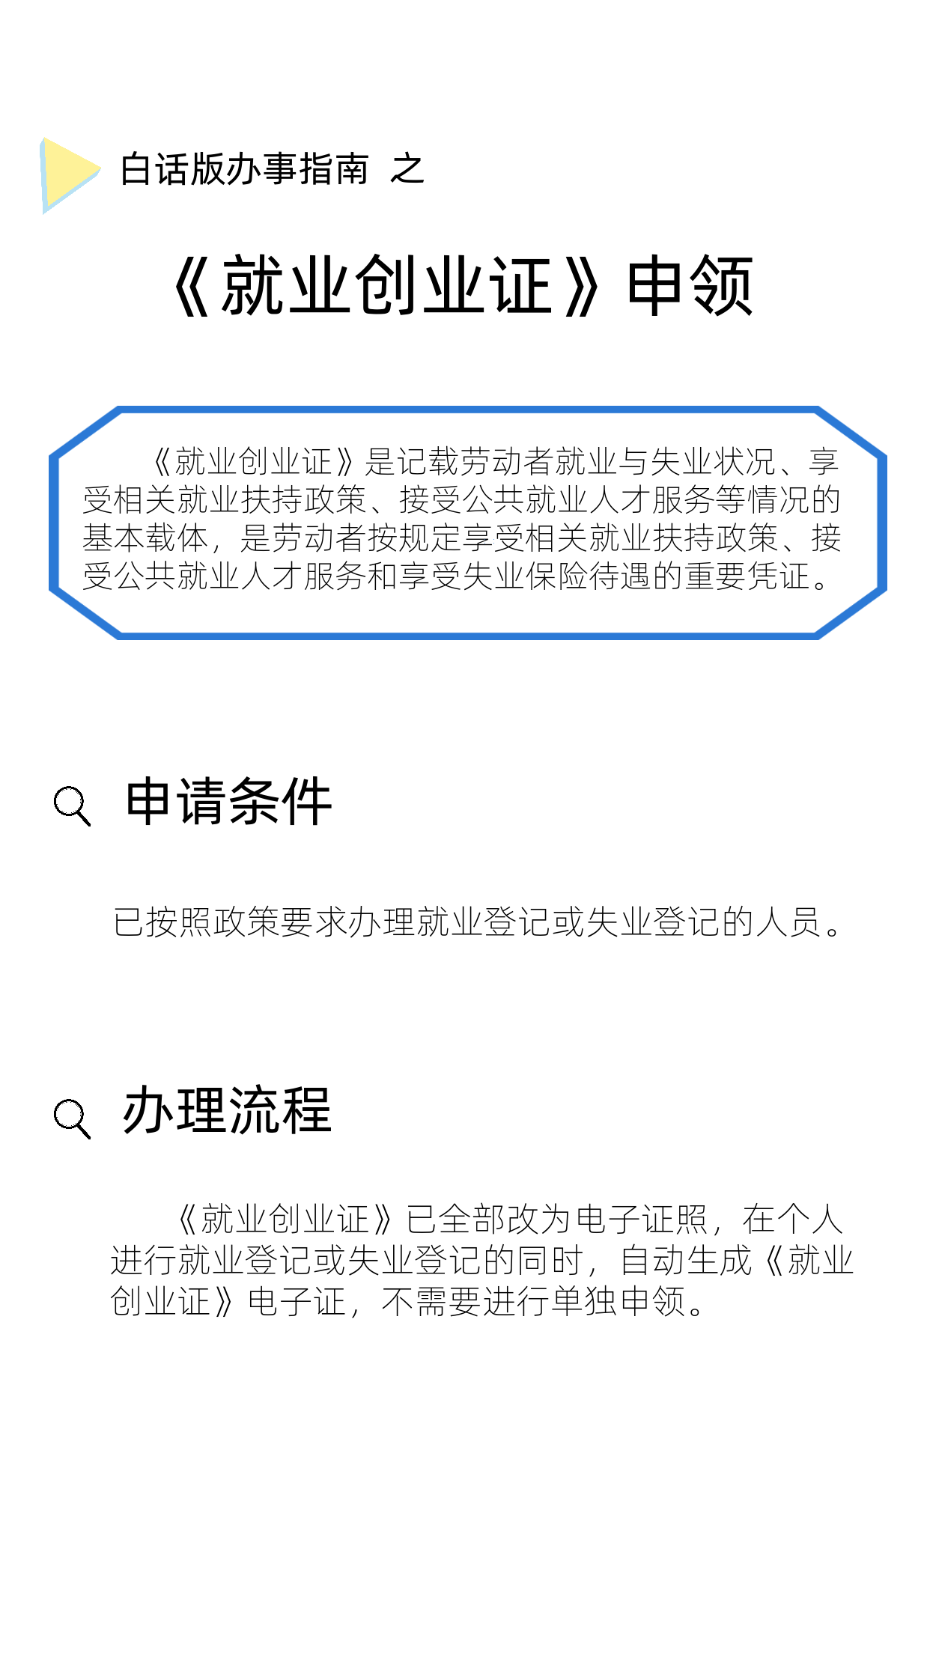
办理时间：
周一至周五， 法定节假日除外；
夏季：上午08:00-12:00 下午 15:00-18:00；
冬季：上午08:00-12:00 下午 14:30-17:30。
办理地址：
博爱县乡镇、街道办事处人社所；
咨询电话：
0391-8687520

